「2021年度サスティナブルコスメアワード」
エントリーシート
- 応募者

企業名 | ﾌﾘｶﾞﾅ
 | （英字表記： ）
企業理念
事業内容
販売形態
製造販売の許可  (該当に☑) | □ 「医薬品、医療機器等の品質、有効性及び安全性の確保等に関する律」（以下、「医薬品医療機器等法」）にもとづく許可を受けている。  □ 化粧品製造業許可  □ 化粧品製造販売業許可  □ 上記の許可を受けた事業者等に製造・販売を委託している。
企業URL
応募担当者氏名 | ﾌﾘｶﾞﾅ
部署・役職
住所 | 〒
電話 |  | Email
※上記情報は、受賞された際にプレスリリース、展示販売などの手配のため関係各位に共有する可能性があります。下記に☑がない場合、申請をお受けできません。
□企業情報の共有に同意する。

応募製品数 | 個（5個以上申請の場合は表の行を足してください）
製品名１
製品名２
製品名３
製品名４
製品名５

企業としての取り組み

①最初に、御社が取り組んでいるSDGｓの項目に丸を付けてください。

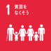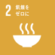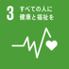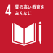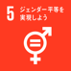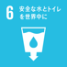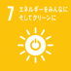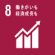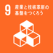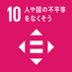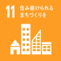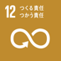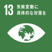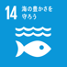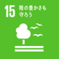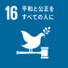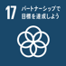

- SDGsの目標およびターゲットなどは環境省「持続可能な開発目標（SDGs）活用ガイド」を参照してください。
http://www.env.go.jp/policy/sdgs/guides/SDGsguide-honpen_ver2.pdf

②持続可能な社会のために御社が実施されている取組みを具体的に記入してください。また、可能な限り裏付けになる資料を添付してください。
※ 取り組みが多い場合は、記入欄をコピー貼り付けして記入してください。

取り組みの内容（20字程度）
1．【 】
SDGｓの番号：
添付資料名：
※ホームページなどで公開している場合は、URLを記載してください。
取り組みの内容（20字程度）
2．【 】
SDGｓの番号：
添付資料名：
※ホームページなどで公開している場合は、URLを記載してください。
取り組みの内容（20字程度）
3．【 】
SDGｓの番号：
添付資料名：
※ホームページなどで公開している場合は、URLを記載してください。
取り組みの内容（20字程度）
4．【 】
SDGｓの番号：
添付資料名：
※ホームページなどで公開している場合は、URLを記載してください。
取り組みの内容（20字程度）
5．【 】
SDGｓの番号：
添付資料名：
※ホームページなどで公開している場合は、URLを記載してください。

